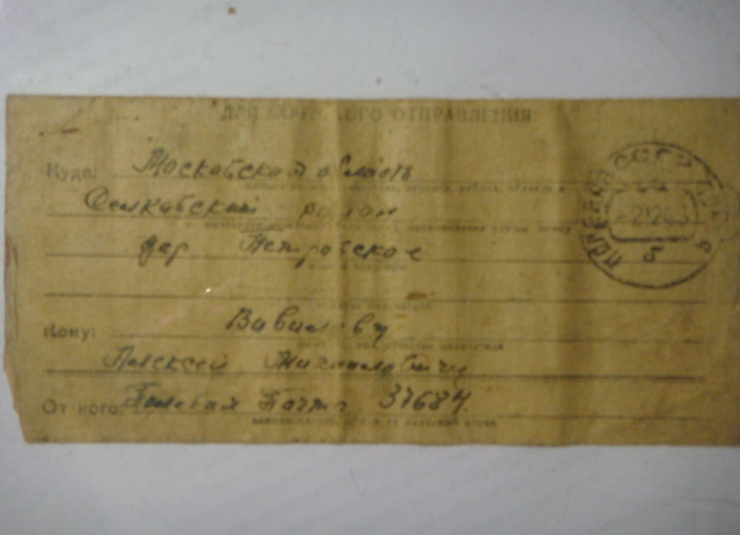
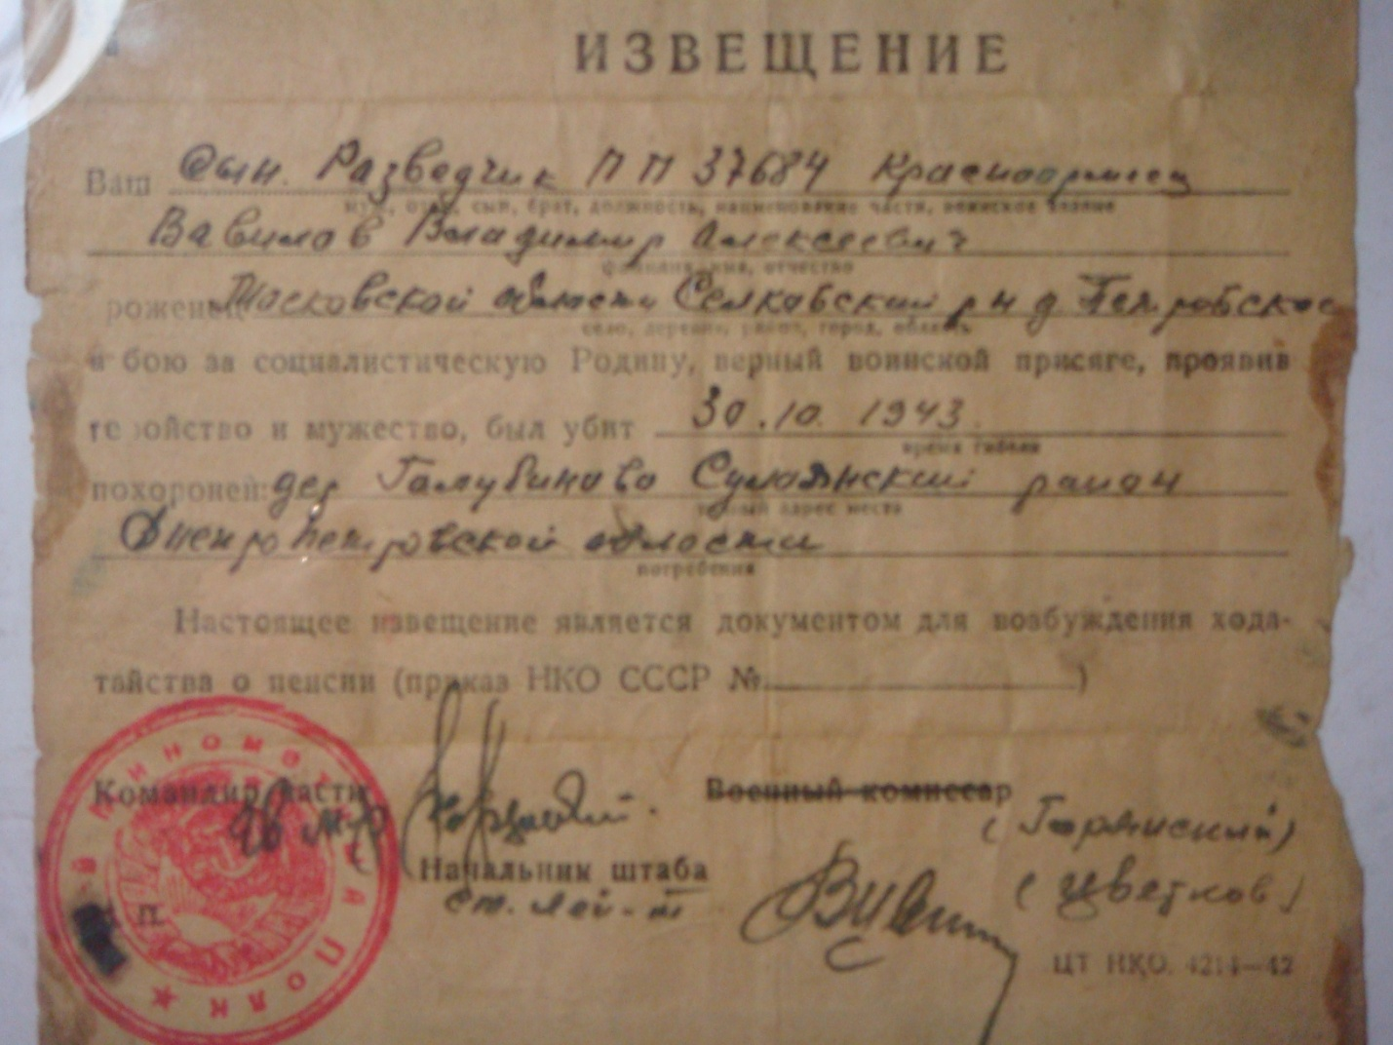

Родной брат моего деда Вавилов Владимир Алексеевич был призван на войну в 1941 году, как только ему исполнилось 18 лет.
В 1943 году в нашу семью пришла недобрая весть: « Ваш сын, Разведчик Красноармеец Вавилов Владимир Алексеевич в бою за социалистическую Родину, верный воинской присяге, проявив геройство и мужество, был убит 30.10.1943г. Похоронен в дер. Голубиново Днепропетровской области»
ИНФОРМАЦИЯ банка данных МЕМОРИАЛ
Информация из донесения о безвозвратных потерях
Фамилия | Вавилов
Имя | Владимир
Отчество | Алексеевич
Дата рождения/Возраст | __.__.1923
Место рождения | Московская обл., Щелковский р-н, д. Петровка
Дата и место призыва | Щелковский РВК, Московская обл., Щелковский р-н
Последнее место службы | 9 арт. дивизия РГК
Воинское звание | рядовой
Причина выбытия | убит
Дата выбытия | 30.10.1943
Название источника информации | ЦАМО
Номер фонда источника информации | 58
Номер описи источника информации | 18002
Номер дела источника информации | 316

ДЕД ВАНИНОЙ ЛЮБОВИ АЛЕКСАНДРОВНЫ

